臺南市麻豆區麻豆國民小學校園樹木專家學者會勘紀錄 114年1月9日修訂
附件4
一、會勘時間： 114 年 1 月 22 日 11 時 00 分。
二、與會人員
人員 | 單位 | 職稱 | 簽名
專家學者 | 台南市社區大學自然與環境學程 | 講師
學校 | 麻豆國小 | 總務主任
三、會勘結果：總計危樹 2 棵；染病(可治療)樹木 棵；竄根樹木移植(除) 棵。
地點 | 樹種及數量 | 樹木健康評估 | 處置建議
光電球場旁 | 豔紫荊  __2__棵 |  | ■移除後補植七里香____2___棵  □移植至校內 棵  □進行 _______________棵  □其他：

四、會勘照片
地點/樹種/數量 | 該區全景照片  (需含專家學者、學校代表至少「各」1人) | 染病、死亡或竄根樹木全貌  (取最嚴重之1棵即可) | 病徵或竄根部位照片  (取最嚴重/明顯部位即可)
地點：北光電球場旁  樹種：豔紫荊  數量：2株  編號：01 | 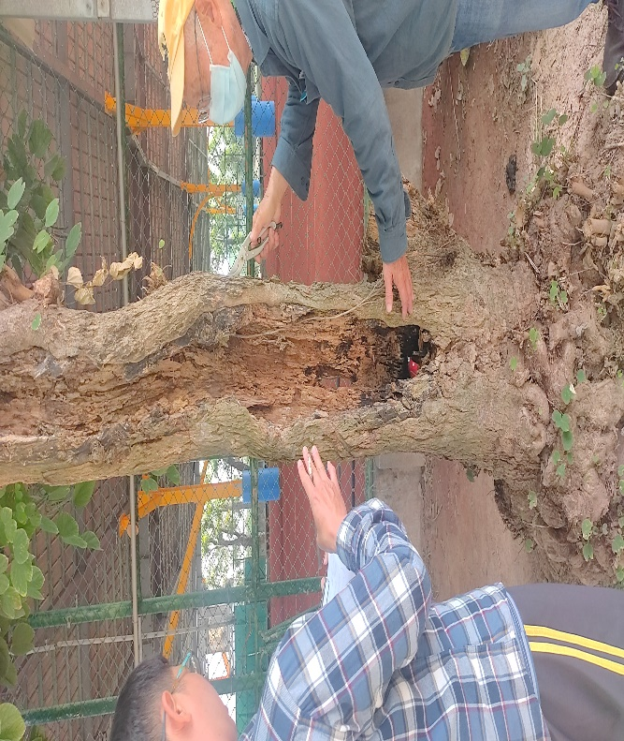 | 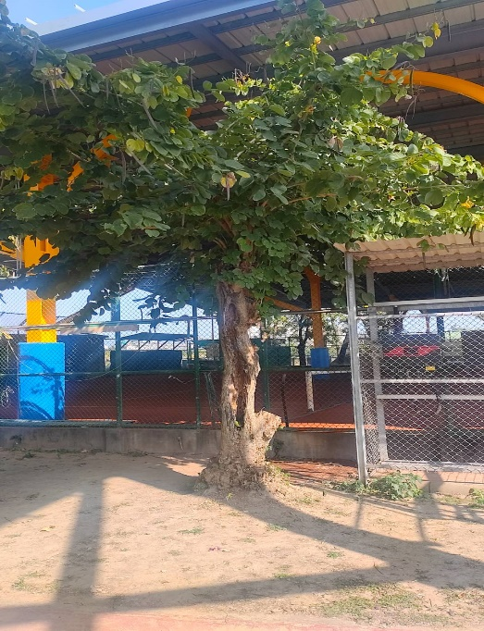 | 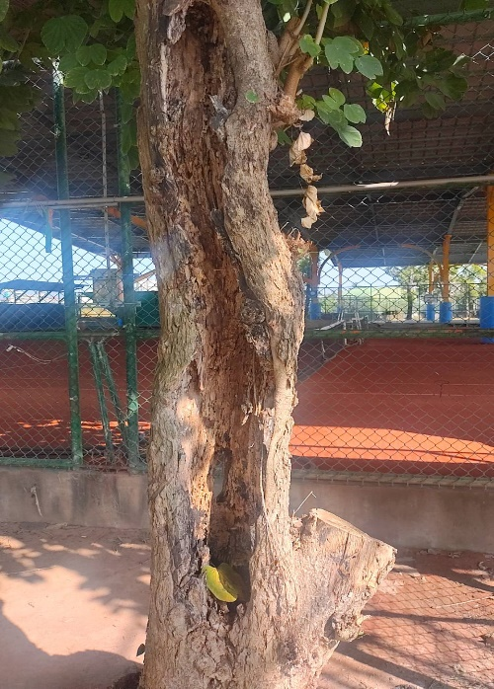
地點：北光電球場旁  樹種：豔紫荊  數量：2株  編號：02 | 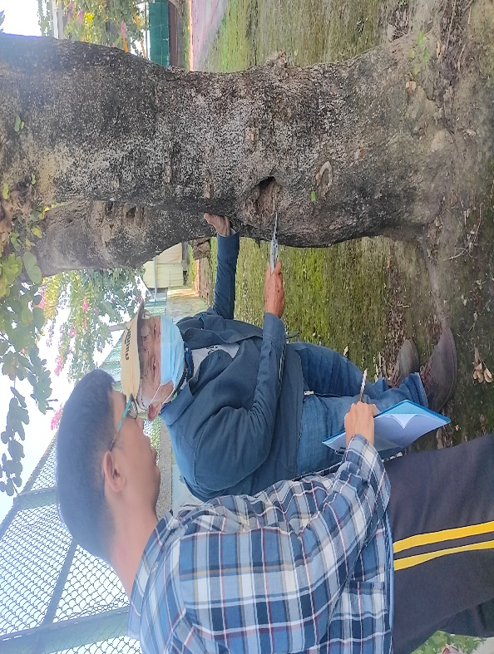 | 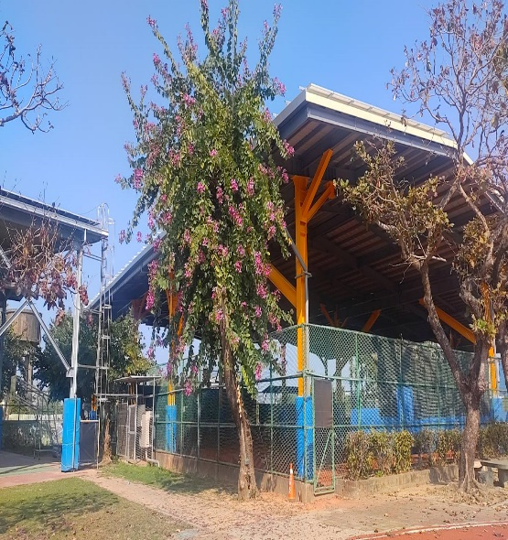 | 